카테고리 04. DMZ의 사람들 | 세부 주제 4-3. 기정동 마을

콘텐츠 개요
플레이어 역할 | 아키비스트
시대적 배경 | 2026년 현재
핵심 장소 | 기정동 평화의 마을
자료 구성 | 망원경의 일기 / 뉴스 / 사진 / 카카오톡
게임 메카닉 | 크로스 참조 빈칸 채우기
핵심 키워드 | 기정동, 평화의 마을, 무인마을 의혹, 확성기, 인공기 160m

자료 A: 망원경의 일기 (의인화)
출처: DMZ 우편사서함에서 발견된 기록 (가상 자료)
제목: 나는 매일 건너편을 봅니다
쓰는 이: 대성동 전망대 망원경

나는 망원경입니다. 대성동 마을에서 800미터 건너편을 바라보는 것이 내 일입니다.
건너편에는 [A]이라는 마을이 있습니다. 북한은 '평화의 마을'이라 부르고, 200명 이상이 산다고 합니다.
하지만 내가 보는 것은 다릅니다.
건물은 많습니다. 아파트처럼 생긴 것도 있습니다. 그런데 창문에 유리가 없습니다. 페인트로 칠해놓은 것입니다. 밤에는 타이머로 불이 켜졌다 꺼집니다.
가끔 거리를 청소하는 사람이 보입니다. 그것 말고는 사람을 본 적이 없습니다.
대신 소리가 들립니다. [C]에서 쏟아지는 방송. 체제의 우월함을 알리는 목소리.
그리고 깃대. 약 160미터. 세계에서 네 번째로 높다고 합니다. 그 위에 인공기가 펄럭입니다.
나는 매일 같은 곳을 봅니다. 그런데 그곳에는 아무도 없습니다.

자료 B: 뉴스 보도
출처: 뉴스 보도 재구성
참고: RFA 자유아시아방송 / 경향신문

통 일 뉴 스 2026년 3월 20일

[팩트체크] 기정동 마을에 사람이 살고 있을까?
북한이 '평화의 마을'이라 부르는 기정동. 북한은 200명 이상 거주한다고 주장하지만, 남측 관측 결과 실제 거주민은 확인되지 않는다.
건물 상당수가 [B] 껍데기로, 내부에 방이나 바닥이 없다. 창문 다수는 유리 없이 페인트 처리. 전기 조명은 타이머로 자동 점등·소등된다.
2024년에는 남한의 대북전단 살포 → 북한 오물풍선 → 남한 확성기 재개 → 북한 대남 방송 맞대응 등 확성기 대치가 반복되었다.

자료 C: 사진 자료
사진: 대성동에서 바라본 기정동 마을
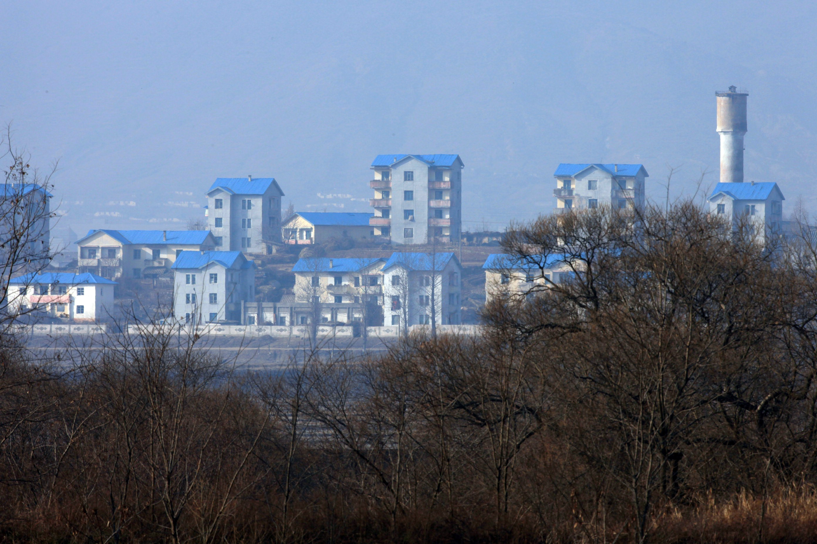
[캡션] 대성동 마을에서 바라본 기정동 마을. 인적 없는 건물들이 보인다. 약 160m 높이 깃대에 [D]가 펄럭이고 있다. 북한은 200명 이상 거주한다고 주장하지만, 남측 관측으로는 거주민이 확인되지 않는다.
사진 출처: Park Jong-u(박종우), 2022년 촬영. CC BY 4.0

자료 D: 카카오톡 대화
출처: 대성동 주민과 방문객의 카카오톡 (가상)

[방문객] 건너편 마을이 기정동이에요? 사람이 사는 거예요?
[주민] 아무도 안 살아요. 건물은 있는데 껍데기예요. 방도 없고 바닥도 없어요
[방문객] 근데 북한은 200명 산다고 하잖아요
[주민] ㅋㅋ 청소하는 사람만 가끔 보여요. 그것도 관리인 같은 사람
[방문객] 확성기 소리는 들려요?
[주민] 들리죠. 체제 선전 방송. 2024년에 한동안 엄청 시끄러웠어요
[방문객] 인공기 진짜 크던데
[주민] 160미터 깃대에 270킬로그램짜리 깃발이에요. 비 오면 무게 때문에 찢어진대요

빈칸 정답표
각 자료에 빈칸 1개, 총 4문제. 정답은 반드시 다른 자료에서 찾아야 합니다.

[A] | 정답: 기정동  ※ 기존 4-6에서 사용됨! → 4-6은 재작성 예정이므로 허용  소속: 자료 A  출처: 자료 B/D "기정동"
[B] | 정답: 콘크리트  소속: 자료 B  출처: 자료 D "껍데기예요. 방도 없고 바닥도 없어요"
[C] | 정답: 확성기  소속: 자료 A  출처: 자료 B "확성기 대치" / 자료 D "확성기 소리는 들려요?"
[D] | 정답: 인공기  ※ 4-1 [C]와 중복! → 4-1 [C]="인공기", 4-3 [D]도 "인공기"  수정 필요

